Software-Projekte/SS 2016: Protokoll über eine Team-Besprechung

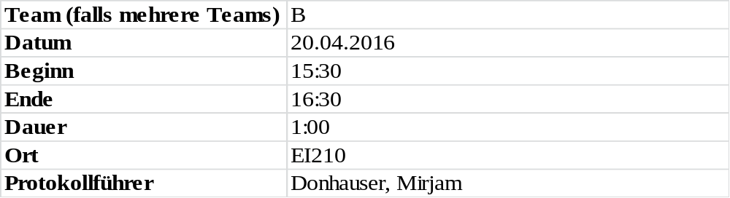

1. Anwesenheitsliste

Lfd. Nr. | Name
1 | Donhauser, Mirjam
2 | Graf, Tamara
3 | Grebennicov, Denis
4 | König, Jonas
5 | Müller-Welt, Maximilian
6 | Patrascu, Oleg
7 | Pölloth, Stefan
8 | Probst, Jeremy
9 | Rube, Alexander
10 | Schuster, Theresa
11 | Suslo, Dimitrij

2. Tagesordnung

Top 1: Vorstellung der Use-Cases
Top 2: Durchsprechen der Use-Cases für die Abgabe der ersten Iteration
Top 2: Konzeptionelles Datenmodell

3. Verlauf

Sprecher | Text | Erledigung
J. Probst | stellt seine ausgeführten Use-Cases vor.
alle | diskutieren die vorgestellten Use-Cases (UC). Folgende Dinge wurde geändert:
- UC - Schichtstapel visualisieren (Weg eines Datenpaketes durch alle Schichten)
  - grün: Datenpaket hat diese Schicht ohne Fehler durchlaufen
  - rot: es ist ein Fehler aufgetreten
  - grau: diese Schicht wurde nicht durchlaufen

- UC - Hop selektieren:
  - Zu den relevanten Informationen gehören die beiden Hardwareknoten, die Verbindung zwischen diesen und die Schichten.

- UC – Simulationshistorie anzeigen:
  - Wenn ein Netzwerk nach einer Simulation (Simulations-ergebnisse sind bereits vorhanden) nochmal verändert wird und im Anschluss daran nochmals eine Simulation durchgeführt wird, wird die bestehende Simulationshistorie ungültig bzw. gelöscht. Die Simulationshistorie schlägt fehl.
  - Die Simulationshistorie wird folglich gelöscht, sobald etwas am Aufbau des Netzwerkes bzw. an der Konfiguration geändert wird.
  - Die Simulationshistorie zeigt also nur die Einträge an, die für das bestehende Netzwerk gültig sind.
  - Die IP-Adresse eines Rechners ist das entscheidende Kriterium und nicht der Name des Rechners.

- UC – Simulation aus der Historie starten
  - Da in der Historie nur gültige d.h. zum Netzwerk passende Einträge vorhanden sind, es ist möglich eine Simulation aus der Historie zu starten. Die Simulation wird durch Doppelklick gestartet.

- UC – letzte Simulation wiederholen
  - Die Priorität dieses Use-Cases wird auf niedrig geändert.
alle | diskutieren das konzeptionelles Datenmodell.
 | - Modem wird nicht berücksichtig. | Noch zu klärende Punkte:
 | - Switch und Hub haben keine Routingtabelle. | Brauchen wir einen Hub?
Hub erhält Datenpakete und sendet diese an alle Rechner weiter. Rechner, die nicht dafür bestimmt sind, verwerfen diese Datenpakete.
- Müssen wir diese verworfenen Datenpakete auch berücksichtigen?

